ادارة الاجتماعات
محاور المحاضرة
- مقدمة
- تعريف الاجتماع
- دراسات وأرقام
- تكلفة الاجتماع
- أنواع الاجتماعات
- فوائد الاجتماعات
- المراحل الرئيسية لعملية ادارة الاجتماعات
مقدمة
- هناك اعتقاد سائد بأن عقد الاجتماعات من المسائل البديهية التي لا تحتاج إلى كبير عناء. ولعل ما نعانيه الآن من مشاكل إدارية في كثير من المؤسسات يؤكد حقيقة أن الاجتماعات ليست بهذا المستوى من البساطة والسهولة ولعل أوضح المشكلات فيما يتعلق بالاجتماعات يتمثل في:
- المشاركين يخشون من ضياع الوقت فيتجنبون الاجتماعات.
- الأداء في بعض المؤسسات يتأثر سلباً بكثرة الاجتماعات وطولها.
- انعقاد الاجتماعات فرصة سانحة للتسيب.
- الاجتماعات تتخبط ولا تحقق أغراضها.
- عدم الالتزام بمواعيد بداية ونهاية الاجتماعات.
تعريف الاجتماعات:
- وسيط فعال لتجميع المواهب والقدرات وإعطاء نتائج أكبر من المجهود الفردي للجميع.
- هو تبادل للمعلومات والأفكار بين شخصين أو أكثر لهم أدوار فاعلة وذلك لانجاز نتائج محددة.
- لتئام عدد معين من الناس تجمعهم صفة مشتركة في مكان محدد لمناقشة موضوع (موضوعات) معينة بهدف الوصول إلى نتائج مثمرة ضمن إطار زمني محدد.
- الاجتماعات هي عبارة عن تجمع شخصين أو أكثر في مكان معين للتداول والتشاور وتبادل الرأي في موضوع معين.
- اداة ادارية للمعالجة وتحقيق أهداف وخطط المنظمة عبر تجمع مباشر أو غير مباشرليتم فيه تبادل الافكار والاراء والمعلومات.
- الاجتماعات الفعالة هي التي تحقق الأهداف المرجوة منها في اقل وقت ممكن وبرضى غالبية الأعضاء.
دراسات وأرقام
- معظم المديرين يقضى أغلب وقته فى الاجتماعات
- بعض الدراسات الامريكية أشارت إى أن المدير يقضي 69% من وقته في اجتماعات.
- عدد الاجتماعات فى الولايات المتحدة 15 مليون اجتماع يوميا
- بعض المديرين يشترك فى 400 اجتماع سنويا.
- دلت بعض الدراسات الحديثة على أن ما بين 40% - 70% من وقت العمل يذهب ويقضى في الاجتماعات.
- في المتوسط فقط 25% من الاجتماعات يكون مفيدا ومجديا.
- هناك اجتماعات توفر الوقت وتنجز الأعمال، واخرى تضيع الوقت وتهدر الطاقات.
تكلفة الاجتماع
- تكلفة اجتماع اسبوعى فى السنة:
- تكلفة الاجتماع= مدة الاجتماع * تكلفة الساعة لكل فرد * عدد الأفراد
- بفرض اجتماع لمدة ساعتين/ متوسط تكلفة الساعة للحضور 60 ريال/ عدد الحضور 8 أشخاص.
- التكلفة السنوية = 1*60*8* 52 = 49920 ريال
- يضاف إلى هذه التكلفة مصروفات الضيافة أو الطيران أو حجز المكان
- هذا بخلاف تعطيل أعمال الافراد المشاركين فى الاجتماع
أنواع الاجتماعات
- من حيث المستوى هناك:
- اجتماعات عالمية - اجتماعات دولية - اجتماعات مؤسسية
- من حيث الانتظام هناك:
- اجتماعات دورية - اجتماعات غير دورية
- من حيث الصلاحية هناك :
- اجتماعات توصيات - اجتماعات قرارات
- من حيث الرسمية هناك:
- اجتماعات رسمية -اجتماعات غير رسمية
- من حيث النظم الاجراءات هناك :
- اجتماعات شكلية - اجتماعات غير شكلية
- من حيث الهدف من الاجتماع هناك:
- اجتماعات عرض معلومات - اجتماعات اتخاذ القرارات
فوائد الاجتماعات
- تعطي الفرصة للجميع للمشاركة في اتخاذ القرارات
- تكرس روح الفريق الواحد في العمل
- من خلال الاجتماعات يتم تقديم أحدث وأصح المعلومات من أوثق المصادر
- تعطي الفرصة للمشاركين للتعبير عن آرائهم.
- يمكن من خلالها استكشاف وتقييم الأفكار ومعرفة الخبرات.
- يتم الوصول إلى اتفاق اجماعي.
- مكان جيد للتدريب والتعليم.
- تمنح الادارة فرصة ذهبية لتشكيل فرق العمل.
- القرارات المتخذة من خلال الاجتماعات أكثر شرعية من الفردية
- الاجتماع يخلق جواً من الالتزام بحيث يأخذ كل فرد على عاتقه مهمة تنفيذ مااتفق عليه.
- التعرف على وجهات النظر المختلفة، وإكتشاف المواهب والطاقات.
- تدريب أصحاب الكفاءات الناشئة والمبتدئين في العمل.
المراحل الرئيسية لعملية إدارة الاجتماعات :
لكي تحقق الاجتماعات أهدافها المرجوة ، فلا بد من العمل على إدارتها بطريقة فعالة ، ويشير كينان إلى أن عملية إدارة الاجتماعات تنقسم إلى ثلاث مراحل أساسية هي:
- المرحلة الأولى: مرحلة ما قبل انعقاد الاجتماع.
- المرحلة الثانية: مرحلة أثناء الانعقاد الاجتماع.
- المرحلة الثالثة: مرحلة ما بعد الانعقاد.
المرحلة الأولى: مرحلة ما قبل انعقاد الاجتماع
في المرحلة الأولى يتم تحديد الخطوات التالية:
  - أسباب والهدف من عقد الاجتماع
  - تحديد من سيحضر الاجتماع
  - تحديد دور قائد الاجتماع
  - تحديد دور مقرر الاجتماع
  - تحديد زمان الاحتماع
  - تحديد مكان الاجتماع
  - تجهيز المستلزمات الأساسية
  - تحديد جدول الأعمال
  - توجيه الدعوة
أسباب عقد الاجتماعات
- عندما تكون هناك حاجة لأفكاروإبداعات في موضوعٍ ما.
- عندما تكون هناك مشكلة تتطلب معرفة آراء واقتراحات لحلَّها.
- عندما يريد المدير إبلاغ أعضاء الاجتماع معلومات أو توجيهات أو تعليمات محدَّدة.
- عندما يريد المديرأن يُشرِك الأعضاء معه في عملية الشورى وأن يتحمّل الجميع المسئوليَّة.
- عندما يريد المدير عرض اقتراح أوأمرما، ويريد أن يسمع لآراء الأعضاء حول صلاحيَّة أفكاره.
أسباب عقد الاجتماعات
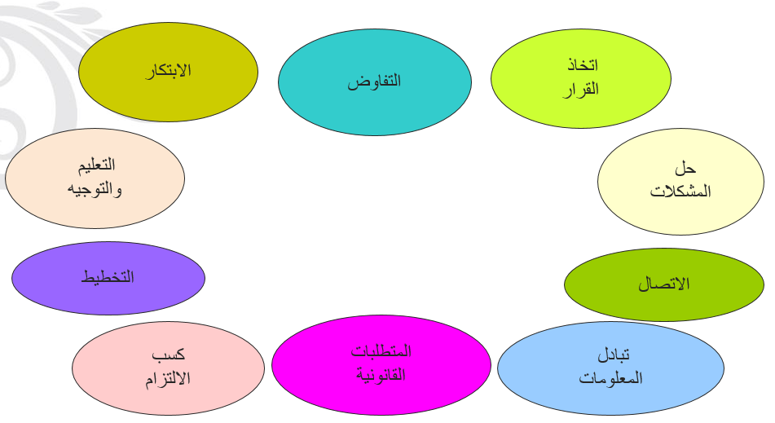

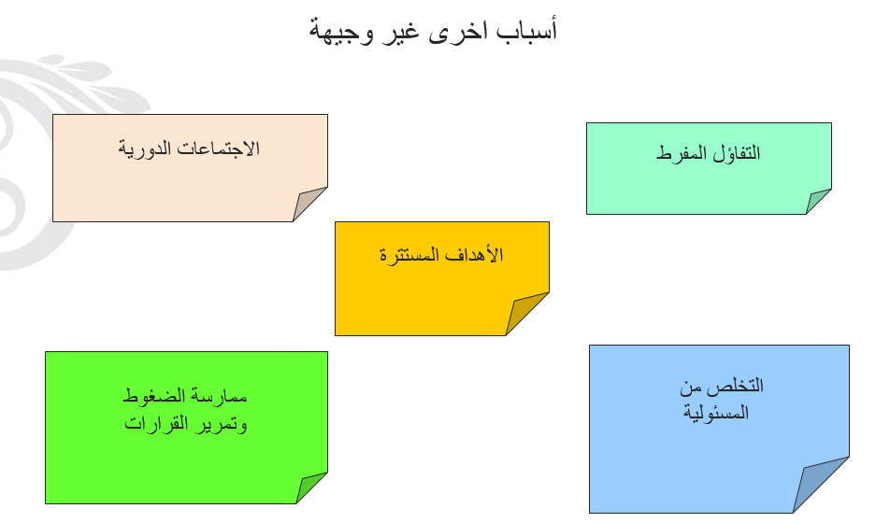
أسباب عقد الاجتماعات
- ليس الاجتماع هو الوسيلة الوحيدة لاتخاذ القرار
  - حل المشكلة أو اتخاذ القرار من خلال المسئول نفسه
  - ايصال المعلومات بواسطة تقرير مكتوب أو خطاب
  - التشاور على الهاتف
  - فلا تعقد إلا الاجتماع الضرورى الذى لا بديل له
من يحضر الاجتماع ؟
- قواعد عامة:
  - اجعل عدد الأعضاء أقل ما يمكن
  - ادع الأعضاء المناسبين لاهداف الاجتماع
  - العدد المناسب/ قاعدة: 8-18-1800
- عوامل تحدد ضرورة الاشتراك في الاجتماع:-
  - مدى المشاركة في صنع القرار .
  - توفير معلومات محددة .
  - توفير خبرة معينة أو مهارات محددة .
  - تهيئة بديل مناسب من خلال تدريبه وتعليمه
  - أن يكون ذا صلة بالموضوعات المطروحة للنقاش في الاجتماع
  - أن تتوافر لديه الرغبة والحافز للمشاركة في الاجتماع .
  - أن يكون قادرا على العمل الجماعي .
  - ألا يكون من النوع الذي يفرض رأيه على الآخرين .
  - ألا يكون من النوع الذي لا يستطيع التحدث أمام الآخرين (خجول وغير منفتح اجتماعيا).
كيف تحسن نسبة حضور الاجتماع ؟
- اجعل الاجتماعات التي تديرها أكثر فعالية وكفاءة
- أبدأ الاجتماع وأنهه في الوقت المحدد
- أعقد الاجتماع في المكان والزمان الأكثر مناسبة للأعضاء
- لا تهمل جاذبية الحجرة وإضاءتها وتكييفها والضيافة الجيدة
- اجعل الاعلان عن بعض الاخبار المهمة في الاجتماع.
- سجل أسماء الغائبين في محاضر الجلسات
- قم باستبدال الذين يتكرر غيابهم
كيف تجعل الأعضاء يحضرون في الوقت المحدد ؟
- برمج الاجتماعات لتبدأ في أوقات ملفته للانتباه
- ابدأ في الوقت المحدد ولا تنتظر أحدا
- أغلق الباب عندما يبدأ الاجتماع
- ضع أهم النقاط في رأس الجدول
- ضع المواضيع ذات الأهمية الخاصة بالمتأخرين في البداية
- تحدث للمتأخرين عن أهميتهم في تطور ونجاح المجموعه والاجتماع
- أعرف منهم أسباب التأخير
دور قائد الاجتماع
- عليه أن يوضح هدف الاجتماع
- أن يسير بالاجتماع فى الاتجاه الصحيح
- أن يحفز الأعضاء ويحافظ على استمرارية حماسهم
- أن يوجه النقاش نحو الهدف
- أن يساعد كل عضو على المشاركة والاسهام بافضل ما عنده
- أن يحافظ على النظام
- أن يطبق القواعد والاجراءات دون خوف أو محاباة
- متابعة تنفيذ النتائج التي تم التوصل لها
السكرتير / المقرر
- توجيه الدعوات وتجهيز أجندة الاجتماع
- التأكد من سير الأمور الادارية (المكان ..الاستقبال .. الضيافة..) قبل الاجتماع واثناءه وبعده
- تدوين الملاحظات الدقيقة عن فعاليات الاجتماع
- كتابة محضر الاجتماع لتكون سجلا دائما ورسميا
- مساعدة القائد طوال الاجتماع
- حفظ الوثائق وتوفيرها عند طلب القائد
الزمان (موعد ومدة الاجتماع)
- شاور المشاركين فيه
- لا يكون وقت نضوب انشاط والحماس (نهاية الدوام- نهاية الظهيرة)
- لا يكون متأخر ليلا
- لا يكون يوم عطلة ومبكرا
- من 2-3 ساعات
المكان
- قريب للمشاركين
- جاهزا ومعد ومتسع
- غير مكلف ماديا
- خالى من الضوضاء
- درجة الحرارة المناسبة
- التهوية
- الطاولات والمقاعد
- إضاءة مناسبة
- خارج المنظمة أو داخل المنظمة
نموذج ترتيب الجلوس فى غرفة الاجتماعات
- طريقة الدائرة
- طريقة حرف اليو شيب
- طريقة المستطيل
- طريقة المسرح
- أحيانا يحدد مقعدك على طاولة الاجتماعات دورك في الاجتماع ومدى أهميتك للشركة.
التجهيزات والمستلزمات الأساسية
- أساسية: اقلام - دفاتر- أكواب ماء - مناديل - أدوات مكتبية
- ثانوية: ميكروفون - سماعات
- لوحات الاسماء
- مرئية : بروجكتور - كمبيوتر - شاشة عرض - جهاز عرض الشرائح ( السلايدز) - سبورة بيضاء - شريط فيديو
- الضيافة
جدول الأعمال
يعتبر جدول الأعمال الطريق الذي سوف يسير عليه الاجتماع، وهو الذي يحدد معالم الاجتماع حتى لا يكون هناك خروج عن مسار الاجتماع من حيث الموضوع والزمن المحدد وهو له دور كبير جدا في إنجاح الاجتماع، وينبغي أن لا يكون عبارة عن ورقة توزع على المشاركين قبل الاجتماع، بل يجب أن يكون عبارة عن وثيقة عمل تعمل كدليل يبقي الجميع في مسار معين وتمنع استغراق أقل المواضيع أهمية بمعظم وقت الاجتماع، ويشتمل جدول الأعمال على الموضوعات التي سيناقشها الأعضاء، مع مراعاة ترتيبها وتناسبها مع الوقت المحدد للاجتماع، ومراعاة توزيع وقت الاجتماع على هذه الموضوعات على حسب أهميتها ودرجة تعقدها. هناك نقاط أساسية يجب أن يشتمل عليها جدول الأعمال وهي:
اسم الجهة التي ستعقد الاجتماع ، وتاريخ الانعقاد وساعته ، والمشاركون في الاجتماع، ومكان الاجتماع، والموضوعات التي سيتم مناقشتها، وتحديد المسؤول عن كل نقطة أو موضوع ، والوقت المقترح لكل نقطة ، والتقارير والأبحاث والموضوعات التي ينبغي مراجعتها. ثم ما يستجد من الأعمال
تسلسل البنود
- التسلسل المنطقي
- التسلسل من حيث الصعوبة
- التسلسل من حيث السهولة
- التسلسل حسب الظروف الملازمة للاعضاء
- طريقة جدول أعمال الجرس لتنظيم وترتيب موضوعات الاجتماع
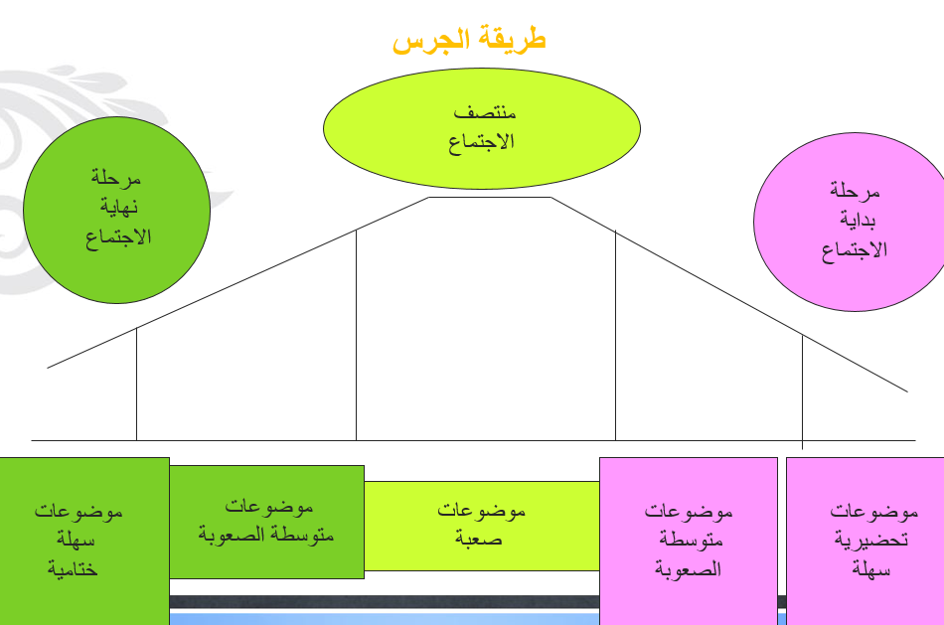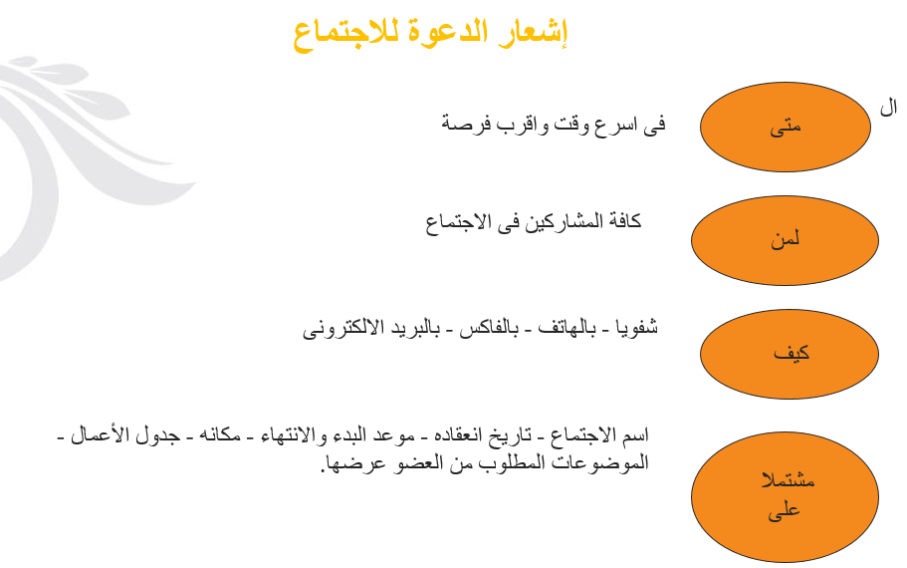
المرحلة الثانية : مرحلة أثناء الانعقاد الاجتماع
وهي تشمل كافة الفعاليات التي تتم خلال فترة عقد الاجتماع (الفترة المحددة لبداية ونهاية الجلسة)، ويتوقف نجاح إدارة الاجتماع في هذه المرحلة على مدى جودة الإعداد لها في المرحلة السابقة، كما يعتمد على مدى تفهم كل من رئيس وأعضاء الاجتماع للأدوار المطلوبة منهم وتنفيذها على الوجه المطلوب.
طرح موضوعات الأعمال في الوقت المحدد ، وتشجيع الأعضاء على إبداء وجهات نظرهم واستثارة حماسهم ودافعيتهم للمشاركة في النقاش.
إعطاء العناية الكافية لنوع الأسئلة التي تثار في الاجتماع .
توجيه النقاش ومنعه من الانحراف عن هدفه ( إيقاف النقاشات الجانبية ، استئثار بعض المشاركين بالكلام لفترة طويلة .... الخ ) .
حفظ النظام داخل الاجتماع ، والحسم في مواجهة أي محاولات للخروج بالاجتماع عن هدفه .
فرض آداب الحديث وقواعد المناقشة على المشاركين وعدم السماح لأي فرد بالانحراف عنها .
اختيار الأسلوب الملائم للتعامل مع المشاركين وفقاً لنمط شخصية كل فرد منهم (المعارض ، والمتعالي ، والمتعصب ، والثرثار ، والمنطوي .... الخ) .
بلورة النقاشات للحصول على إجماع على النتائج ، وذلك من خلال الإعلان عن نقاط الاتفاق وتدوينها أولا بأول ، وإعادة مناقشة نقاط الاختلاف والإعلان عن اقرب النتائج المحتملة للاتفاق .
اختتام الاجتماع في الوقت المحدد بشكل مثير لحماس الأعضاء ، ويراعى في ذلك : إعادة تذكير الأعضاء بأهداف الاجتماع وما تحقق منها ، تلخيص أهم ما توصل إليه الاجتماع من نتائج وقرارات ، توجيه الشكر للأعضاء على ما قدموه ، تكليف الأعضاء بإنجاز ما أوكل إليه من مهام ، إبلاغ الأعضاء بموعد الاجتماع القادم إن لزم الأمر .
كيف تبث الروح في مناقشات المجموعة ؟
اعقد الاجتماعات في الصباح
قدم ضيافة جيدة كلما زاد وقت الاجتماع
كن قائداً مرناً يسهل سير المناقشات وليس قائداً مستبداً
رتب المقاعد ليسهل الاتصال البصري بين الأعضاء واجعل عددها مناسباً لهم
وجه أسئلة للأعضاء الجامدين لتشركهم في النقاش
ردد أسماء الأعضاء الخاملين خلال النقاش
أعط الأعضاء مزيداً من المسؤوليات ودعهم يعقدون اجتماعات بديلة ويرأسون اللجان الفرعية
المرحلة الثالثة: مرحلة ما بعد الانعقاد
وهي المرحلة التي تلي انتهاء جلسة الاجتماع، ويتم فيها القيام بعدة خطوات أهمها ما يلي :
أولاً : توثيق الاجتماع:
ثانيا: تقييم الاجتماع:
ثالثا : متابعة تنفيذ القرارات المتخذة:
أولاً : توثيق الاجتماع:
يجب فور انتهاء الاجتماع إعداد محضر مطبوع بذلك، ويجب أن يتضمن المحضر النقاط التالية :
عنوان يشير إلى موضوع الاجتماع وتاريخ ومكان انعقاده .
قائمة بأسماء الأشخاص المشاركين .
اعتذارات الأشخاص الذين لم يحضروا .
اسم رئيس الاجتماع .
جدول الأعمال .
ملخص عن ما تم القرار عليه في كل بند في جدول الأعمال .
خلاصة توزيع المسئوليات بالأسماء على الإجراءات التنفيذية .
تحديد نهاية الاجتماع وموعد الاجتماع التالي .
وبعد الانتهاء من إعداد المحضر وتأكد الرئيس من خلوه من الأخطاء فانه يقوم وكافة الأعضاء الحاضرين بالتوقيع عليه ومن ثم توزيع نسخة منه على كل الأعضاء المشاركين في الاجتماع .
ثانيا: تقييم الاجتماع :
من المهم قيام رئيس كل اجتماع وكافة الأعضاء المشاركين بتقييمه كل اجتماع بعد الانتهاء منه، وذلك بهدف التعرف على المشكلات التي تعرض لها الاجتماع والعمل على تفاديها في الاجتماعات المقبلة .
والطريقة البسيطة لفعل ذلك هي الطلب من الأعضاء ملء استمارة تقييم الاجتماع – التي لا يستغرق ملؤها أكثر من دقيقة – قبل مغادرتهم مكان أو مقر الاجتماع ، وتتضمن الاستمارة الأسئلة التالية :
هل كان هذا الاجتماع مفيدا لك ؟ نعم / كلا .
هل تمكنت من قول كل ما تريد قوله في الاجتماع ؟ نعم / كلا .
هل أنت راض عن كيفية إدارة الاجتماع ؟ نعم / كلا .
هل تعرف ما يتوجب عليك فعله نتيجة للاجتماع ؟ نعم / كلا .
هل لديك أي تعليقات أخرى ؟ نعم / كلا .
ثالثا : متابعة تنفيذ القرارات المتخذة :
يتوقف نجاح أي اجتماع على عنصرين أساسيين هما :
- مدى قيام الأعضاء المشاركين في الاجتماع بإنجاز المهام الموكلة إليهم أولا بأول.
- مدى وصول القرارات التي تم اتخاذها في الاجتماع إلى الجهات والأشخاص ذوي العلاقة، وقيامهم بتنفيذ ما جاء فيها.
إذا لم تكن رئيساً كيف تزيد من أهميتك ؟
كن موجوداً في الوقت المحدد
اجلس قبالة قائد المجموعة
كن مستعداً للاجتماع
شارك في أحداث الاجتماع
لا تحتكر النقاش
أحسن الاصغاء
تكلم بحيث يفهمك الجميع
التزم بجدول الأعمال
ميز أفكارك عن الآخرين
كن متفائلاً
استثر روح التحدي والقوى الكامنة
قم بنقد الآراء وليس الأشخاص
إياك والنقاشات الفردية
تسلم قيادة المجموعة عند الضرورة
انجز الأعمال المطلوبة منك بدقة وعناية
فن التعامل مع مشكلات الاجتماع :
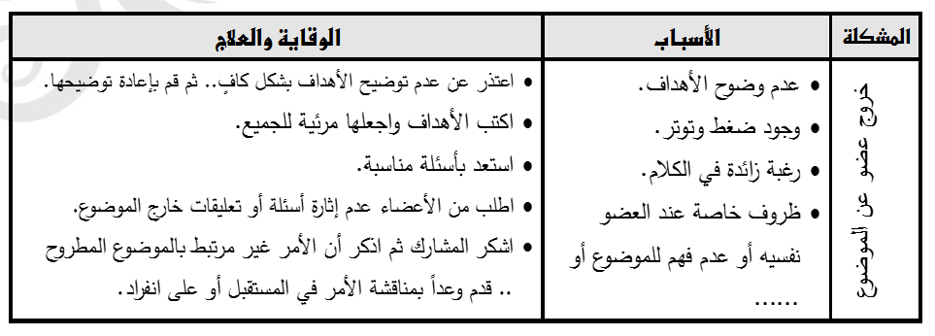
فن التعامل مع مشكلات الاجتماع :
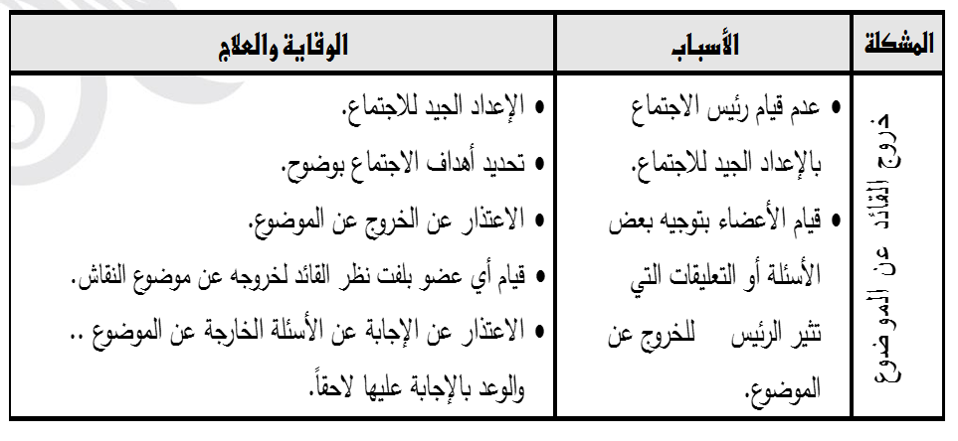
فن التعامل مع مشكلات الاجتماع :
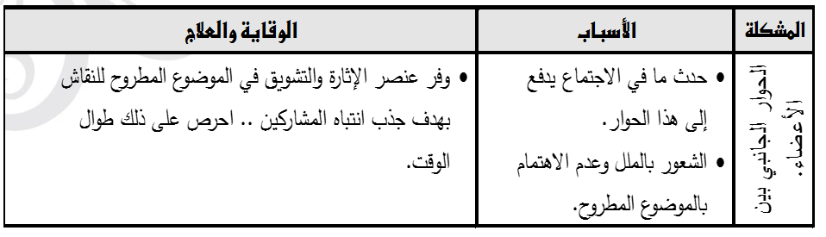
فن التعامل مع مشكلات الاجتماع :
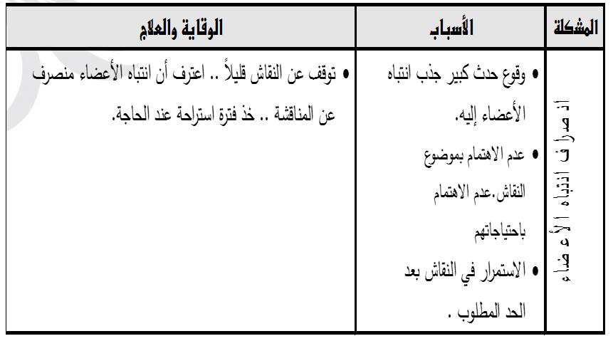
فن التعامل مع مشكلات الاجتماع :
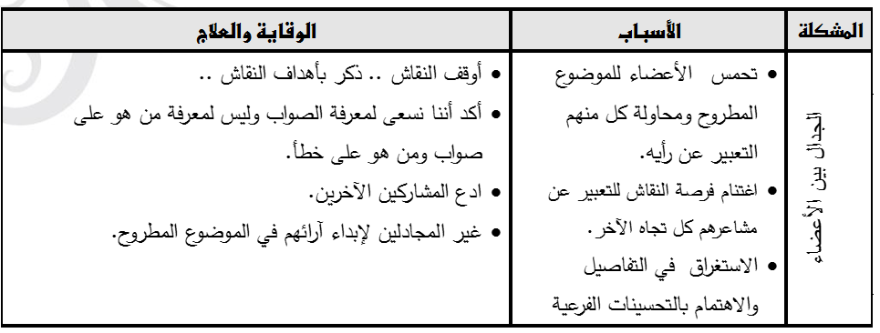
فن التعامل مع مشكلات الاجتماع :
